این مقاله یک روش جدید برای بررسی پایداری و طراحی فیدبک ولتاژ با سرعت بالا در یکسوساز برای تصحیح ضریب توان ارایه میکند. این روش اجزاء کمی دارد و میتواند با فیدبک ولتاژ سرعت بالای مختلفی پیادهسازی شود که بر پایه استفاده از معیار دایرهای در حوزه فرکانس و تحلیل سیستمهای غیرخطی استوار است. در اینجا روند مرحله به مرحله دسترسی به پایداری و طراحی جبرانساز در دو مرحله توضیح داده میشود. در مرحله اول یک فیدبک ولتاژ با پاسخ دینامیکی از یک جبرانگر ضریب توان(PFC) افزاینده کنترل شده 200W با یک فیلتر ترکیبی خود تنظیم ارتقاع میدهیم. در مرحله دوم نشان داده میشود که چگونه معیار دایرهای میتواند برای طراحی یک فیدبک ولتاژ سریع برای کنترل کننده با باند گذر یعنی منطقه مرده برای کاهش ریپل استفاده میشود.
مقدمه
یک تصحیح کننده ضریب توان معمولی در یکسوساز که بر پایه کلید زنی فرکانس بالای مبدل توان استوار است؛ شامل یک بخش توان است که با دو فیدبک حلقه بسته داخلی کنترل میشود: یک حلقه بسته جریان با پهنای باند وسیع و یک حلقه بسته ولتاژ کندتر. وظیفه حلقه جریان ساخت ورودی PFC است که به عنوان یک مقاومت معادل عمل میکند که با جریان ورودی PFC شکل موج ولتاژ ورودی یکسو شده را دنبال میکند. حلقه ولتاژ با تغییر نسبت بین ولتاژ خط و جریان ورودی یعنی با تغییر در مقاومت Re خروجی را ثابت نگه میدارد. بلوک دیاگرام یک PFC کنترل شده با جریان متوسط و مدل سیگنال بزرگ آن در شکل 1 آمده است. در این مدل حلقه جریان با یک مقاومت معادل بدون تلفات و یک منبع توان قابل کنترل جایگزین شده است .

نتايج شبيه سازي
در اين قسمت مي خواهيم شبيه سازي هاي انجام گرفته در مقاله مورد بحث را دو باره تكرار نموده و نتايج آن را تحليل نماييم. براي اين كار سيستم را در شبيه ساز MATLAB پياده سازي نموده ايم.
شکل زیر شبیه سازی سیمولینک سیستم که بخاطر مشکل powergui بجای ماسفت از دیود استفاده شده
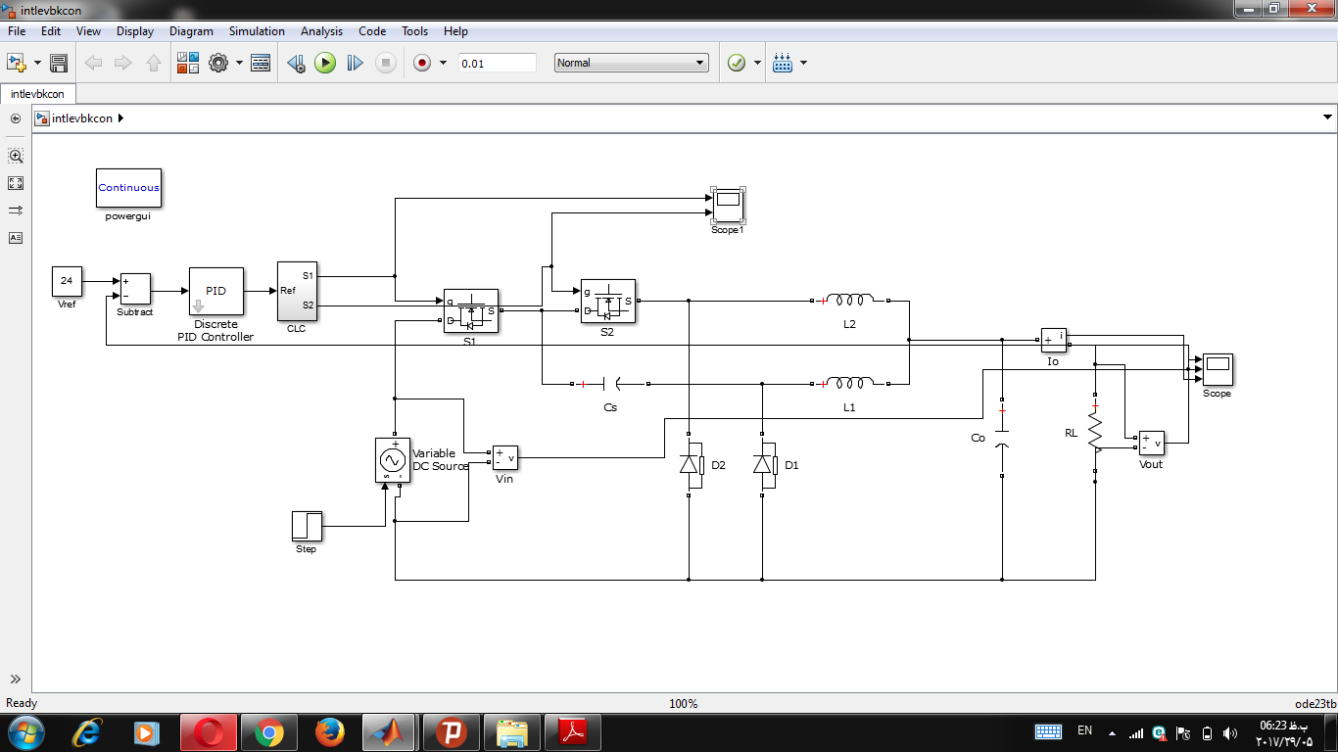

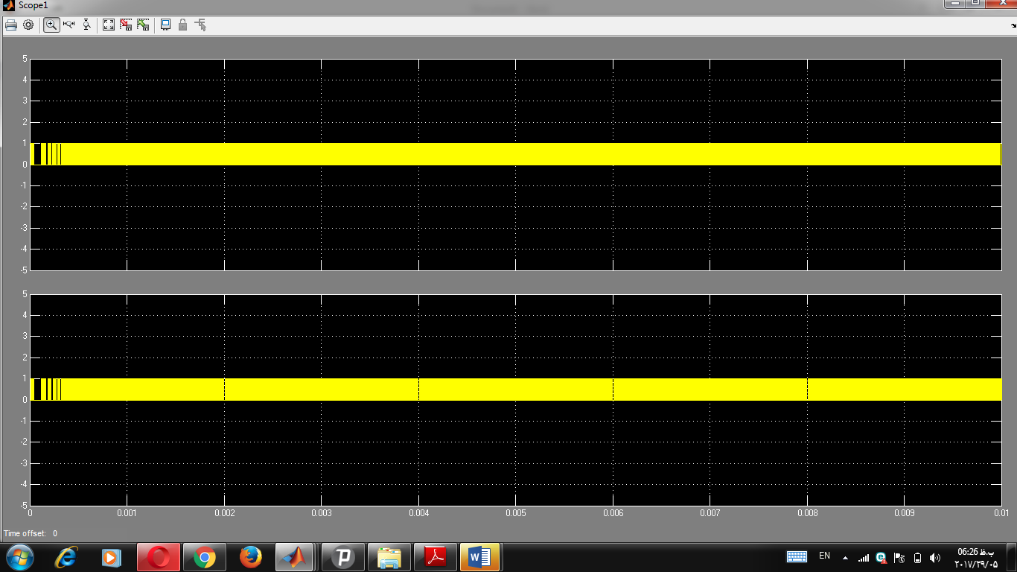

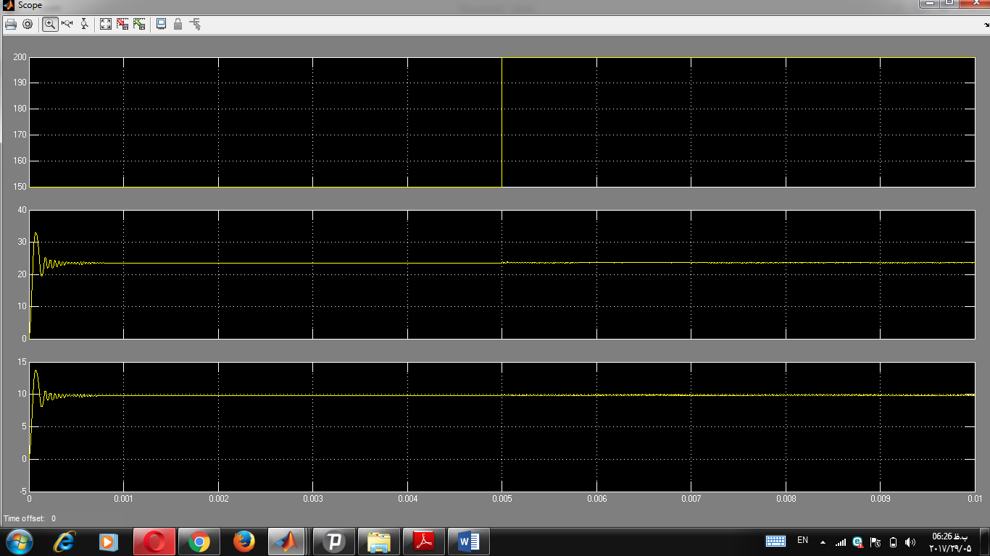

خروجی ولتاژ و جریان

